Bewegende botten breken niet

Bot is geen dode hoop kalk! Het is een levend weefsel dat vol zit met levende cellen, bloedvaten en zenuwen (zie de figuur verderop).

door dr. Astrid Bakker en prof. dr. Jenneke Klein-Nulend

Bot heeft een zeer belangrijke functie in het lichaam. Er wordt bloed aangemaakt in onze beenderen, en botten beschermen onze vitale organen. Een van de belangrijkste functies van bot is steun voor het lichaam en een aanhechtingsplaats voor spieren. Zonder bot kun je niet lopen, fietsen, rennen, dansen of springen.

Omdat bot tijdens het bewegen aan grote mechanische krachten blootstaat, kan er materiaalmoeheid optreden, zoals ook gebeurt bij bruggen en gebouwen. Om breuken door materiaalmoeheid te voorkomen worden de botten in ons lichaam continu vernieuwd. Er is een evenwicht door de gecombineerde activiteit van botafbrekende cellen (osteoclasten) en botvormende cellen (osteoblasten). Op die manier wordt al het bot in een menselijk lichaam eens in de 30 jaar helemaal vervangen. Worden botten niet mechanisch belast, zoals tijdens een periode van bedrust – of nog extremer: gedurende een gewichtsloos verblijf in de ruimte – dan zal er meer bot worden afgebroken dan er wordt gevormd. Hierdoor neemt de hoeveelheid bot af en neemt de kans op botbreuken toe.

Bot dat niet wordt belast kan heel snel verloren gaan. Jonge mannen die bijvoorbeeld met lage rugpijn lange tijd aan bed zijn gekluisterd verliezen wekelijks 0,9% van het bot in hun wervelkolom, en maandelijks 3,2% van hun knieschijfbot en 1% van het bot in het scheenbeen. Daarom is het belangrijk om te zorgen voor een zo groot mogelijke botopbouw. Immers, wie meer bot heeft kan meer verliezen voordat het verlies een probleem vormt. Door al op jonge leeftijd voldoende te bewegen en te zorgen voor voldoende calcium en vitamine D (belangrijke factoren in de vorming van bot), worden de botten in de opbouwfase zo sterk mogelijk. Dit verkleint de kans op botbreuken op latere leeftijd, of tijdens een periode van ziekte of inactiviteit.
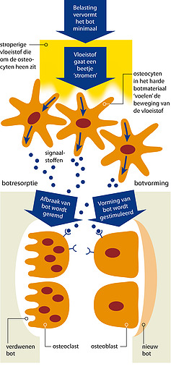
< Belasting of ontlasting van het bot zet gespecialiseerde
cellen aan tot aanmaak of afbraak van weefsel.
Jos van den Broek

Botopbouw kun je stimuleren door middel van lichaamsbeweging, die leidt tot mechanische belasting. Hierdoor zullen de botten in massa en sterkte toenemen. Bewegen helpt dus om de botten langer sterk te houden. Bewegingen waarbij zwaartekracht een rol speelt, zoals wandelen en traplopen, zorgen voor meer botopbouw dan beweging waarbij dat minder het geval is, zoals fietsen of zwemmen. Om botverlies te voorkomen is elke vorm van lichaamsbeweging waarbij spieren worden gebruikt waarschijnlijk gunstig.

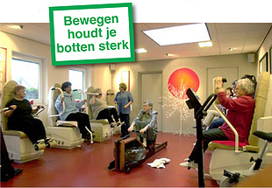
< Trainen heeft ook voor ouderen nog veel voordelen.
Bram van de Biezen / B en U

Ook al is het verlies van bot tijdens een lange periode van bedlegerigheid biologisch gesproken misschien logisch – het lichaam wil immers zuinig omspringen met alle grondstoffen – het is natuurlijk wel ongewenst. Mechanisch belasten van bot is cruciaal om de botsterkte te behouden. Mechanische prikkels lijken dan ook een enorme potentie te hebben voor de preventie of misschien zelfs de behandeling van een kwaal als osteoporose (botontkalking). Het is evenwel nog te vroeg om deze kennis te gebruiken voor een echte preventieve maatregel waarmee je osteoporose kunt voorkomen. Daarvoor ontbreekt nog het nodige begrip over hoe deze mechanische prikkels werken en of zij op latere leeftijd nog net zo effectief zijn voor de stimulatie van botvorming als op jonge leeftijd.

Biologie van het botevenwicht
Om het probleem van ongewenst botverlies tegen te gaan zul je de biologie van botvorming en botafbraak moeten begrijpen. Hoe ‘weet’ het bot bijvoorbeeld dat het niet wordt belast? Vooralsnog gaan onderzoekers ervan uit dat bot tijdens mechanische belasting minieme vervormingen ondergaat. Die vervormingen zijn zó klein dat het onwaarschijnlijk is dat zij direct door de osteoblasten en osteoclasten op het oppervlak worden opgemerkt. Maar verspreid binnen in het harde botmateriaal liggen ook nog heel veel osteocyten. Die cellen zijn onderling met elkaar verbonden door uitlopers. Daardoor wordt een groot netwerk gevormd, omgeven door een dunne laag stroperige vloeistof. Het resultaat is te vergelijken met een heel stijve, van vloeistof doordrenkte spons. Wanneer bot als gevolg van belasting een klein beetje vervormt, gaat deze vloeistof stromen. Deze vloeistofstroom wordt ‘gevoeld’ door osteocyten. Die osteocyten activeren vervolgens de osteoblasten om bot te maken en remmen de botafbraak door osteoclasten (zie de figuur hieronder).
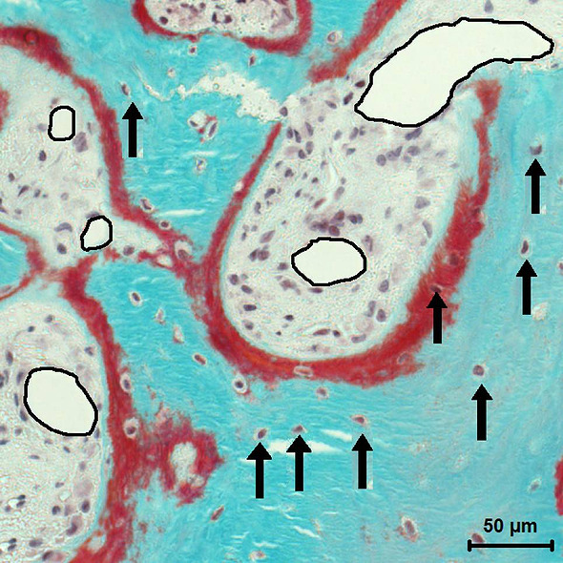
< Zeer sterke vergroting van een stukje menselijk bot in wording. Verkalkt (volwassen) bot is zichtbaar in groen, nieuw gevormd bot in rood. De bloedvaten zijn omcirkeld met een zwarte lijn. Alle paarse puntjes zijn levende cellen. Sommige cellen zijn helemaal omringd door botmateriaal (enkele hiervan zijn aangegeven met zwarte pijlen), dit zijn de osteocyten. Duidelijk zichtbaar is hoeveel cellen er in bot aanwezig zijn.
Prof. dr. Jenneke Klein-Nulend / ACTA / Universiteit van Amsterdam

De laatste jaren is de wetenschap ook speciaal geïnteresseerd in het effect van spieren op bot. Het lijkt er namelijk op dat een grote spiermassa en spieractiviteit goed is voor het behoud van de botmassa. Of dit werkelijk zo is en hoe dat dan werkt moet nog uit experimenten blijken, maar het gegeven dat sporten niet alleen de hoeveelheid bot doet toenemen, maar ook de spiermassa, lijkt dubbel gunstig voor de botten. Recent onderzoek aan mensen die lange tijd stil hadden gelegen op een afdeling intensive care laat bijvoorbeeld zien dat spieractiviteit een probaat middel kan zijn om de negatieve gevolgen van dat lange stilliggen te bestrijden. Bewegende spieren lijken stoffen vrij te maken (een bepaalde categorie van de zogenoemde interleukines) die andere, ‘botafbrekende signalen’ zoals ontstekingsfactoren, teniet doen. Toekomstig onderzoek moet uitwijzen of deze effecten niet alleen bij IC-patiënten te meten zijn, maar ook bij mensen die in het dagelijks leven wel wat meer botopbouw kunnen gebruiken.

Beweging zorgt voor bot
Lichaamsbeweging zorgt – uiteraard in combinatie met voldoende calcium en
vitamine D – voor opbouw van botmassa gedurende de groei. Op die manier is lichaamsbeweging een belangrijk wapen in de strijd tegen het ontstaan van botbreuken op latere leeftijd.

Bron: http://www.kennislink.nl/publicaties/bewegende-botten-breken-niet

